Notre sortie du 4 avril 2020
AUTOUR DU NIDECK

Lieu : OBERHASLACH
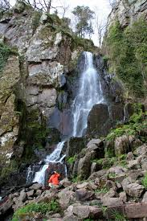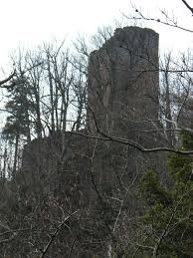
Descriptif du parcours :
Le Nideck est très connu et pas mal visité, ce circuit nous fait passer par plusieurs points d’intérêt et nous réserve quelques agréables surprises. Il a l’avantage de passer à certains endroits peu fréquentés et par un sentier exposé avec de beaux points de vue.

La légende du Nideck
- En 1816, la légende du Nideck paraissait dans l'ouvrage sur les légendes des frères Grimm. C'est ce texte qui inspira le poète Adelbert von Chamisso pour composer Das Riesenfräulein - la fille du géant. La légende raconte que le château était habité par un couple de géants et leur petite fille. Un jour d'ennui, celle-ci se promena jusqu'à la plaine d'Alsace et découvrit ce qu'elle prit pour des jouets vivants. Une fois rentrée au château, son père lui expliqua qu'il s'agissait d'hommes et qu'il fallait les laisser à leur place car ils cultivaient la terre pour nourrir les géants.
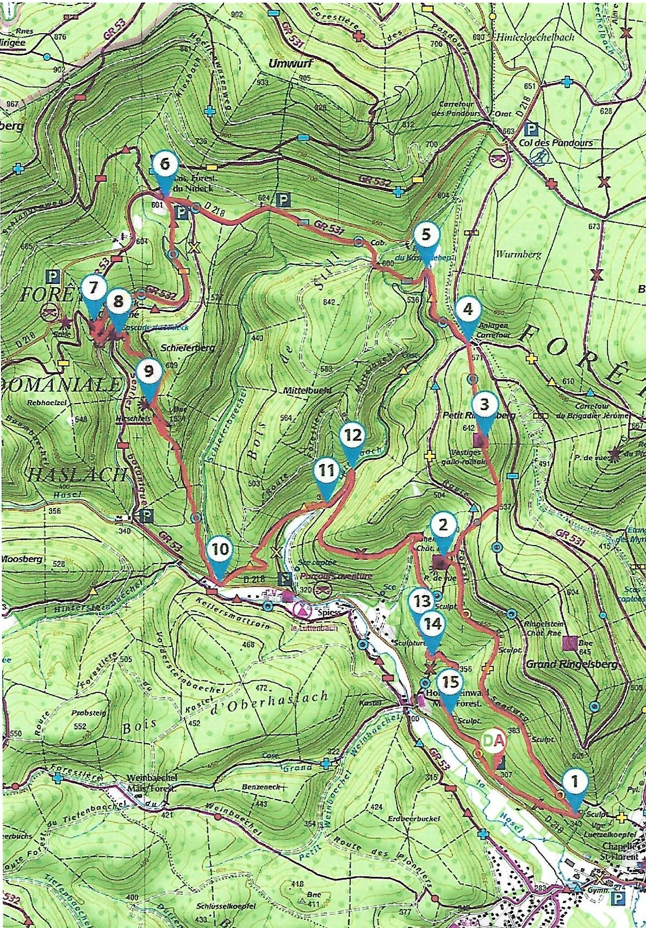

POINTS DE PASSAGES :

Départ : Parking sur chemin forestier proche de la D218
N48.555886° E7.314781°
Pour accéder au parking de départ,prendre la d218 de Oberhaslach en direction de la cascade du nideck après la sortie du village suivre un chemin forestier signalé par un panneau « 1 er sentier de sculptures contemporaines » suivi d’un P à environ 300 m sur la droite au bout desquels un espace parking vous attend .

Château du Hohenstein
Petit Ringelsberg
Etang de Kasperlehep
Maison forestiere du Nideck
Château du Nideck
Cascade du Nideck
Rocher du Hirschfels
Traversée de Luttenbach
Retour Parking

Circuit : 14 ,7 Km
Dénivelé positif 640 m

Dénivelé négatif 640 m

Point haut : 641 m

Point bas : 307 m

REPAS TIRE DU SAC

Si vous êtes intéressés, merci de vous inscrire par retour de ce mail

Sportivement

Vos animateurs

